Medieninformation

Plötzlich Shakespeare
Adele Neuhauser und Christian Dolezal

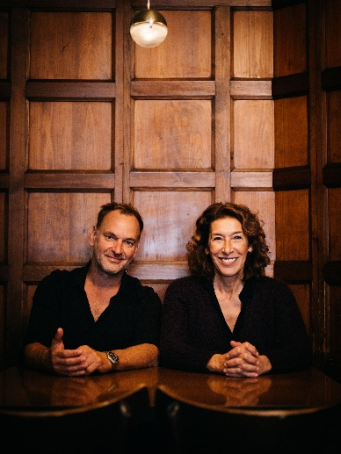
Ein vergnüglicher Abend nach dem gleichnamigen Roman von David Safier
Wenn Mann und Frau sich das Leben teilen, ist das ja schon schwierig. Aber wenn Mann und Frau sich auch noch ein und denselben Körper teilen müssen, dann ist das Chaos perfekt! Die liebeskranke Rosa wird per Hypnose in ein früheres Leben versetzt. In den Körper eines Mannes, der sich gerade duelliert: William Shakespeare. Rosa darf erst wieder zurück in die Gegenwart, wenn sie herausgefunden hat, was die wahre Liebe ist. Keine einfache Aufgabe: Während sich die beiden in ihrem gemeinsamen Körper kappeln, entwickelt sich zwischen ihnen die merkwürdigste Lovestory der Weltgeschichte.

Adele Neuhauser – Rosa
Christian Dolezal – William Shakespeare
Susanne Hehenberger – an der Violine
Peter Wesenauer – am Klavier

Termin: 12.& 13.12.2026
Beginn: 19:30 Uhr
Preise: Euro 65,- / 55,- / 45,- / 35,-

Kartenvorverkauf: 1040 Wien, Argentinierstraße 37
von Montag bis Samstag von 13.00 bis 18.00 Uhr
Karten Hotline: 01/501 65/13306
www.akzent.at
Pressefotos in 300dpi und –texte für Ihre Ankündigung stehen auf unserer Website www.akzent.at in unserem Pressebereich zur Verfügung.

